با توجه به شبکه ای از هفت گره، منبع A، غرق G و ظرفیت هایی که در زیر نشان داده شده است

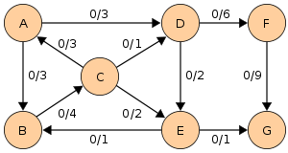

در جفت های {\\ displaystyle f / c} f / c که در لبه ها نوشته شده است، {\\ displaystyle f} f جریان فعلی است و {\\ displaystyle c} c ظرفیت است. ظرفیت باقیمانده از {\\ displaystyle u} u تا {\\ displaystyle v} v {\\ displaystyle c_ {f} (u، v) = c (u، v) f (u، v)} c_ {f} (u، v) = c (u، v) f (u، v)، ظرفیت کل، منهای جریان که قبلاً استفاده شده است. اگر جریان خالص از {\\ displaystyle u} u {\\ displaystyle v} v منفی باشد، به ظرفیت باقیمانده کمک می کند.

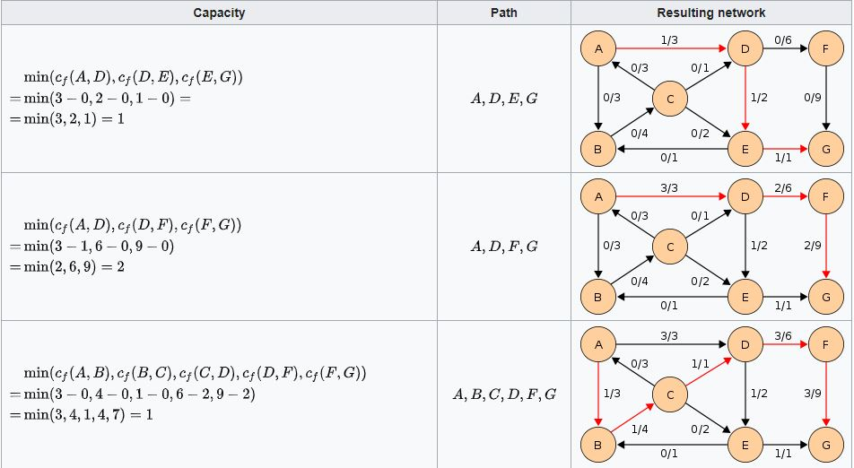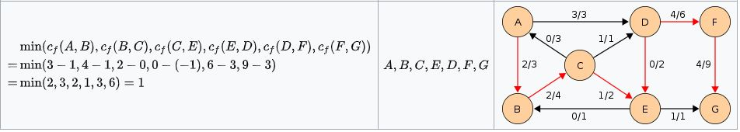

توجه کنید که چگونه طول [[مسیر تقویت]] که توسط الگوریتم (به رنگ قرمز) یافت می شود هرگز کاهش نمی یابد. مسیرهای یافت شده کوتاهترین زمان ممکن است. جریان یافت شده برابر با ظرفیت [[حداکثر قضیه حداقل برش جریان | حداقل برش]] در نمودار جدا کننده منبع و سینک است. فقط یک برش حداقل در این نمودار وجود دارد گره ها را به مجموعه تقسیم می کنیم <math>\{A,B,C,E\}</math> and <math>\{D,F,G\}</math> با ظرفیت : <math>c(A,D)+c(C,D)+c(E,G)=3+1+1=5.\ </math>